МІНІСТЕРСТВО ОСВІТИ І НАУКИ УКРАЇНИ
ВІДОКРЕМЛЕНИЙ СТРУКТУРНІЙ ПІДРОЗДІЛ
«МАРІУПОЛЬСЬКИЙ ПОЛІТЕХНІЧНИЙ ФАХОВИЙ КОЛЕДЖ
ДЕРЖАВНОГО ВИЩОГО НАВЧАЛЬНОГО ЗАКЛАДУ
«ПРИАЗОВСЬКИЙ ДЕРЖАВНИЙ ТЕХНІЧНИЙ УНІВЕРСИТЕТ»

Проектування та вёрстка сайту агентства нерухомості
Тема проєкту (роботи)
____________________________________________________________

КУРСОВИЙ ПРОЄКТ
Пояснювальна записка

КП.126.1.020.ПП.000.ПЗ

з Веб-технології та веб-дизайн
(назва дисципліни)


Розробив _______________ Андрюшин К. Ю.
(підпис) (прізвище та ініціали)

Керівник _______________ Новіков Д. С.
(підпис) (прізвище та ініціали)

2026 рік
Завдання на курсовий проєкт (роботу) студенту
освітньо-кваліфікаційного рівня – фаховий молодший бакалавр

Міністерство освіти і науки України
Відокремлений структурний підрозділ
«Маріупольський політехнічний фаховий коледж
Державного вищого навчального закладу
«Приазовський державний технічний університет»

Відділення механіко-металургійне________________________________
Циклова комісія економічних дисциплін, програмування та математики
Освітньо-кваліфікаційний рівень фаховий молодший бакалавр________
Галузь знань F «Інформаційні технології»____________________________
(шифр і назва)
Спеціальність F2 «Інженерія програмного забезпечення»____________
(шифр і назва)
Освітньо-професійна програма Розробка web-орієнтованого програмного
забезпечення

«ЗАТВЕРДЖУЮ»
Голова циклової комісії
__________ Л. Ю. Волкова
«02» жовтня 2026 року

З А В Д А Н Н Я
НА КУРСОВИЙ ПРОЄКТ (РОБОТУ)
З ДИСЦИПЛІНИ «ТЕХНОЛОГІЇ РОЗРОБКИ ВЕБ-ЗАСТОСУНКІВ»
Андрюшина К. Ю.
(ПІБ студента)
1. Тема Проектування та верстка сайту агентства нерухомості NOVA Estate
Керівник проєкту (роботи) Новіков Дмитро Сергійович___________
(прізвище, ім’я, по батькові)
затверджені розпорядженням директора «04» вересня 2024 року №10/108
2. Строк подання студентом курсового проєкту (роботи): «02» січня 2027 р.
3. Вихідні дані до курсового проєкту (роботи): описи та зображення
об’єктів нерухомості NOVA Estate_____________________________
4. Зміст розрахунково-пояснювальної записки (перелік питань, які потрібно
розробити): Реферат. Бізнес-аналіз цільового ринку. Аналіз аналогів.
Постановка технічного завдання. Проєктування. Реалізація. Висновки.
Перелік використаних джерел. Додатки.________________________
5. Перелік графічного матеріалу (з точним зазначенням обов’язкових креслень)
Схема сайту, прототипи, макети сторінок і знімки екрана._________
_________________________________________________________
7. Дата видачі завдання «02» жовтня 2026 р.

Календарний план
виконання курсового проекту

Назва етапів курсового проєкту | Приблиз-ний  обсяг  роботи у % | Строк  виконання | Примітка
З’ясування загальної постановки завдання. Розробка чернетки першого розділу пояснювальної записки. | 10 | 15.09.24-20.09.24
Деталізація завдань курсового проектування. Уточнення архітектури сайту. Розробка діаграми класів. | 20 | 21.09.24-05.11.24
Програмна реалізація, налагодження та тестування сайту. | 50 | 06.11.24-09.12.24
Інструкція користувача | 10 | 10.12.24-19.12.24
Висновок, перелік використаних джерел, додатки | 10 | 20.12.24-28.12.24

Студент групи ВР-23 _________ Андрюшин К. Ю.
^{(підпис)}

Керівник _________ Новіков Д.С.
^{(підпис)}

Зміст

РЕФЕРАТ 6
ПЕРЕЛІК УМОВНИХ СКОРОЧЕНЬ 7
ВСТУП 8
1 БІЗНЕС-АНАЛІЗ ЦІЛЬОВОГО РИНКУ 9
1.1 Визначення цілей створення сайту 10
1.2 Опис цільового сегмента споживачів 10
1.3 Висновки 12
2 АНАЛІЗ АНАЛОГІВ 13
2.1 Аналіз інтерфейсу 13
2.2 Аналіз корисності інформації 15
2.3 Аналіз контенту 15
2.4 Висновки 16
3 ПОСТАНОВКА ТЕХНІЧНОГО ЗАВДАННЯ 17
3.1 Вимоги до змісту 18
3.2 Вимоги до зовнішнього вигляду 19
3.3 Вимоги до функцій 20
4 ПРОЄКТУВАННЯ 23
4.1 Логічна структура (карта) сайту 24
4.2 Прототип інтерфейсу сайту 25
4.3 Концепція дизайну 27
4.4 Макети сторінок сайту 28
5 РЕАЛІЗАЦІЯ 33
5.1 Результати верстки 33
5.2 Фізична структура сайту 37
5.3 Результати тестування 39
ВИСНОВКИ 41
ПЕРЕЛІК ВИКОРИСТАНИХ ДЖЕРЕЛ 42
ДОДАТОК А. ДОДАТКОВІ ЕКРАНИ 43
ДОДАТОК Б. КОНТАКТИ ТА РІЄЛТОРИ 44

РЕФЕРАТ

Пояснювальна записка обсягом 42 с., 12 ілюстрацій, 6 таблиць, 2 додатки, 7 джерел.
Тема: «Проектування та вёрстка сайту агентства нерухомості». Об’єктом дослідження є цифрова взаємодія клієнтів, рієлторів та адміністрації агентства під час пошуку, представлення й супроводу об’єктів нерухомості. Мета роботи — спроєктувати та реалізувати адаптивний багатомовний сайт NOVA Estate з каталогом об’єктів і рольовими робочими кабінетами.
Для виконання роботи застосовано аналіз цільової аудиторії, порівняння функцій аналогічних сервісів, проєктування інформаційної архітектури, компонентний підхід до інтерфейсу, реалізацію серверних маршрутів та тестування сценаріїв доступу. Результат охоплює пошук, фільтрацію, сортування, галереї, порівняння, обране, заявки, локалізацію трьома мовами та представлення цін у трьох валютах. Серверна частина розмежовує можливості клієнта, рієлтора й адміністратора.
Практичне значення полягає в узгодженому представленні пропозицій агентства та зменшенні ручної роботи з заявками. Ключові слова: НЕРУХОМІСТЬ, САЙТ, КАТАЛОГ, ІНТЕРФЕЙС, ЛОКАЛІЗАЦІЯ, ЗАЯВКА, РІЄЛТОР, АДМІНІСТРУВАННЯ.

ПЕРЕЛІК УМОВНИХ СКОРОЧЕНЬ

У записці використано поширені терміни веброзроблення. Наведені нижче скорочення застосовуються у тексті для позначення технологій і структур, які забезпечують роботу продукту.
Структуру наведено у таблиці 0.1.

Таблиця 0.1 – Перелік умовних скорочень
Скорочення | Значення
API | програмний інтерфейс взаємодії компонентів
CSS | каскадні таблиці стилів
HTML | мова гіпертекстової розмітки
ORM | об’єктно-реляційне відображення
UI | інтерфейс користувача
UX | досвід користувача
URL | адреса ресурсу в мережі
БД | база даних

ВСТУП

Пошук житла дедалі частіше починається у цифровому середовищі. Користувач очікує швидко відсіяти невідповідні пропозиції, зіставити параметри, переглянути реальні фото й зв’язатися з відповідальною особою. Для агентства сайт є не лише вітриною: він пов’язує рекламу об’єктів, роботу з заявками та внутрішнє керування каталогом.
Метою проєктування є створення цілісного вебсайту NOVA Estate, що підтримує купівлю й оренду, декілька мов інтерфейсу та робочі процеси різних ролей. Завдання охоплюють формування вимог, структуру сторінок, прототипи, візуальну концепцію, адаптивну верстку, серверну логіку, збереження даних і перевірку основних сценаріїв.
Пояснювальна записка послідовно описує бізнес-контекст, аналоги, технічне завдання, проєктування та реалізацію. Скріншоти отримано з локально запущеного застосунку; схематичні прототипи показують ранній етап компонування, а не готову сторінку.

1 БІЗНЕС-АНАЛІЗ ЦІЛЬОВОГО РИНКУ

Ринок нерухомості характеризується високою ціною рішення, тривалим циклом вибору та значною роллю довіри. Покупець або орендар порівнює локацію, площу, стан, бюджет і доступність перегляду. Агентство повинно підтримувати актуальність пропозицій та оперативно переводити інтерес користувача у конкретну заявку.
Для NOVA Estate визначено два рівні цінності. Публічний інтерфейс допомагає відвідувачу знайти релевантний об’єкт, зрозуміти характеристики та надіслати звернення. Внутрішні кабінети забезпечують контроль заявок, оголошень, відповідальних рієлторів і довідників. Поєднання обох рівнів скорочує розрив між переглядом сайту та дією працівника агентства.
Пошуковий сценарій починається з формування короткого набору критеріїв. Тип угоди визначає, чи порівнюється разова ціна придбання або місячний платіж. Район задає просторову релевантність; площа й кількість кімнат відсікають непридатні планування. Саме тому ці атрибути винесено до фільтрів, а рідкісні характеристики залишено в детальному описі. Якщо всі параметри одночасно показати на першому екрані, користувач змушений витрачати увагу на поля, які для його задачі не мають значення.
Після пошуку відвідувач переходить від широкого порівняння до перевірки одного об’єкта. На цьому етапі важлива відповідність короткої картки та повної сторінки. Назва, ціна, адресний орієнтир і фото мають позначати той самий запис бази даних. Заявка стає логічним завершенням сценарію лише тоді, коли разом з контактами передається посилання на конкретну пропозицію. Внутрішній процес агентства починається з цього зв’язку: працівник бачить інтерес клієнта і може підготувати релевантну відповідь.

1.1 Визначення цілей створення сайту

Головна бізнес-ціль — сформувати зрозумілий канал презентації портфеля нерухомості й отримання кваліфікованих звернень. Користувач має бачити не просто перелік карток, а структуровані відомості, які допомагають визначити придатність об’єкта ще до контакту з агентством.
Функціональні цілі: надати каталог із параметричними фільтрами; забезпечити окремі сторінки об’єктів із галереями; додати обране та порівняння; організувати заявки на перегляд і загальні консультації. Організаційні цілі: розподіляти звернення між рієлторами, відстежувати статус, редагувати оголошення й керувати обліковими записами. Комунікаційні цілі: однаковий тон, точні дані та локалізація українською, англійською і російською мовами.
Успішність оцінюється не вигаданими показниками продажів, а перевірюваними властивостями продукту: доступністю маршрутів, коректністю фільтрації, обмеженням доступу за ролями, збереженням заявок і узгодженістю інтерфейсу.

1.2 Опис цільового сегмента споживачів

Перший сегмент — клієнт, який шукає житло для купівлі або довгострокової оренди. Його базові критерії — тип угоди, ціна, район, кількість кімнат, площа та якість фотографій. Важливі швидке повернення до раніше переглянутих варіантів, порівняння альтернатив і зрозуміла форма звернення.
Поведінка відвідувача змінюється залежно від етапу пошуку. На ранньому етапі він досліджує доступний бюджет і райони, тому важлива широка вибірка та зрозуміла можливість скинути фільтри. Пізніше критерії стають точнішими: користувач уже знає необхідну площу, кількість кімнат та допустимий період оренди. Каталог повинен підтримувати обидва стани без примусового заповнення всіх полів. На мобільному пристрої особливу вагу має швидкий перегляд фотографій і збереження цікавих варіантів для подальшого порівняння.
Для працівника агентства цінність іншого характеру. Заявка з обраним об’єктом, контактами й повідомленням скорочує час на початкове уточнення. Рієлтор може відрізнити нове звернення від уже опрацьованого, а адміністратор — знайти звернення за статусом, датою або відповідальним. Тому одна й та сама інформація подається по-різному: клієнтові як історія його взаємодії, працівникові як черга завдань. Таке розмежування не лише підвищує зручність, а й зменшує ризик випадкового доступу до чужих даних.
Другий сегмент — рієлтор агентства. Він опрацьовує закріплені заявки й відповідає за частину каталогу. Для нього важливі стисла навігація між робочими списками, відображення статусу, контактів клієнта й можливість коригувати відомості про об’єкт без звернення до розробника.
Третій сегмент — адміністратор. Його потреби пов’язані з контролем якості даних, публікацією, призначенням відповідальних осіб та управлінням користувачами. Система має приховувати адміністративні дії від інших ролей і перевіряти права на сервері.
Для кожного сегмента визначено окремий критерій успішного завершення дії. Клієнт повинен без допомоги менеджера знайти пропозицію та відправити звернення; рієлтор — побачити нову заявку і зрозуміти наступний крок; адміністратор — знайти проблемний запис і виправити його. Відмінність критеріїв пояснює, чому однакова структура кабінету для всіх ролей була б незручною. На публічній сторінці необхідна мова переваг об’єкта, а у службовому інтерфейсі — мова статусів, відповідальних осіб і контролю змін.

1.3 Висновки

Аналіз аудиторії показав, що сайт повинен поєднати зручність пошуку для відвідувача з контрольованим внутрішнім процесом. Каталог без можливості швидко звернутися до агентства не завершує сценарій клієнта, а кабінет без якісного каталогу не дає працівникам достатньо інформативного потоку заявок.
Звідси випливають пріоритети: релевантний пошук, правдиве візуальне представлення об’єктів, зрозуміла ієрархія дій, локалізація даних, рольова авторизація та адаптивна верстка. Ці висновки використано в технічному завданні та при визначенні структури сторінок.
Оскільки рішення щодо нерухомості пов’язане зі значними витратами, інтерфейс не повинен змушувати користувача здогадуватися про зміст полів або приховувати важливі умови. Візуальний акцент на фотографіях має бути підкріплений фактичними характеристиками. Також необхідно зберігати баланс між презентаційністю та швидкістю роботи: надлишкові анімації або довгі декоративні блоки уповільнюють шлях від запиту до контакту.

2 АНАЛІЗ АНАЛОГІВ

2.1 Аналіз інтерфейсу

Для порівняння обрано два діючі сервіси нерухомості: портал DIM.RIA [6] та сайт агентства «Благовіст» [7]. Перший представляє масштабний майданчик оголошень, другий — агентський каталог. Обидва сайти переглянуто у браузері 02.10.2026, а знімки екрана зроблено безпосередньо під час аналізу.
DIM.RIA. На головній сторінці велике фонове зображення мапи супроводжує чіткий пошуковий сценарій. У верхній навігації окремо винесено купівлю, оренду, продаж і пропозиції забудовників. Перший екран містить перемикач типу угоди, тип нерухомості, географічний пошук і помітну кнопку запуску. На рисунку 2.1 показано цей стан інтерфейсу.

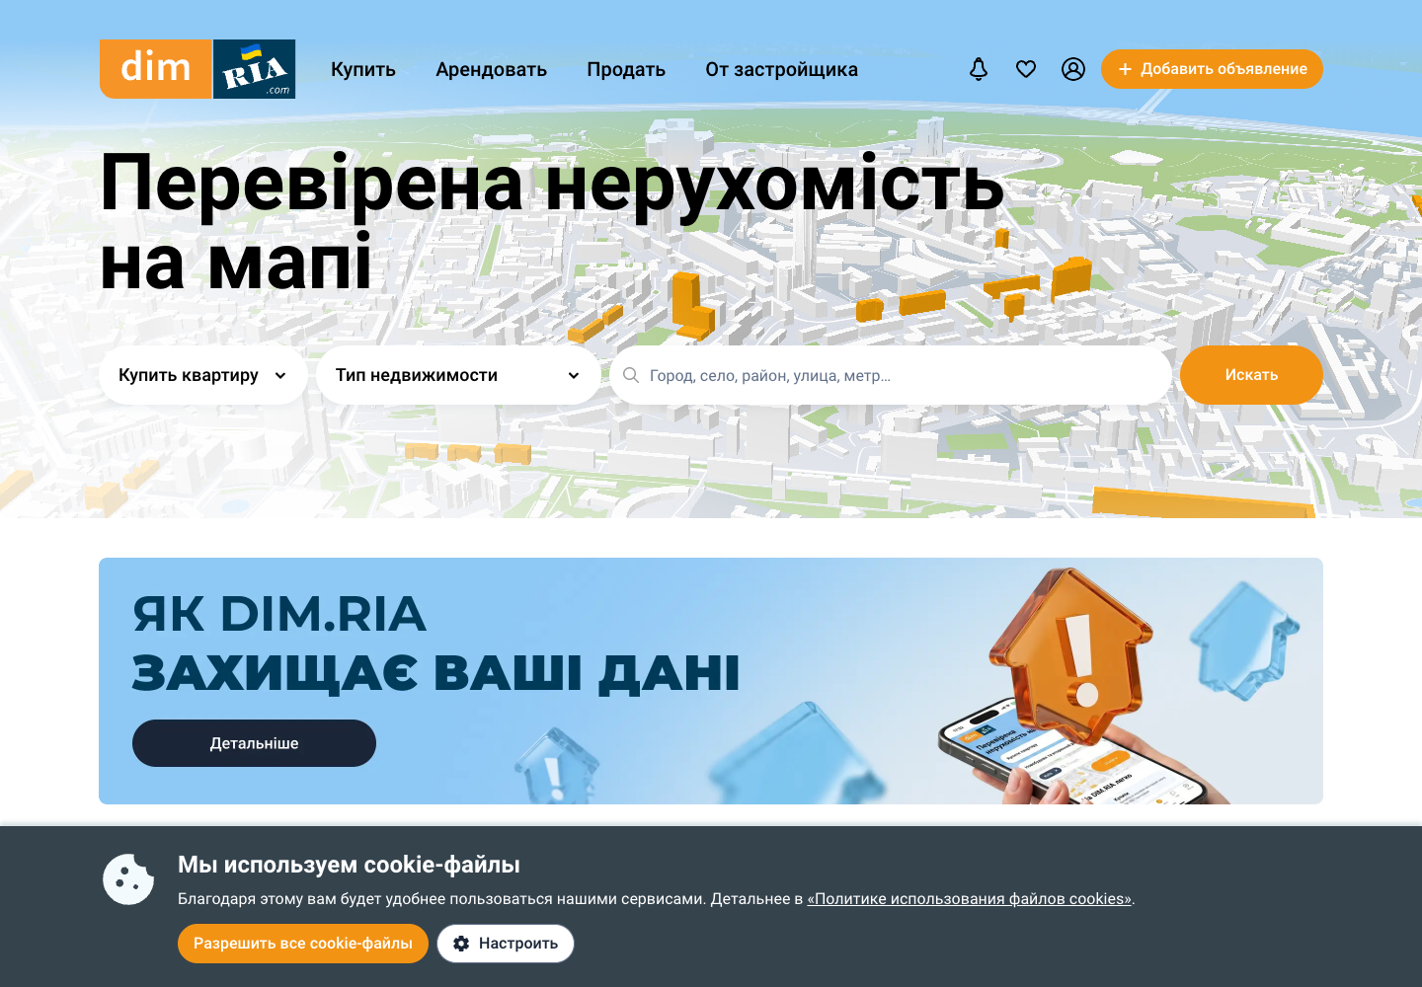

Рисунок 2.1 – Головна сторінка DIM.RIA

Сильна сторона DIM.RIA — швидкий вхід у пошук із розрізненням основних намірів користувача. Візуальна карта підсилює географічний контекст. Водночас великий рекламний банер і повідомлення про cookie займають значну частину першого екрана та віддаляють самі оголошення. Для NOVA Estate доцільно зберегти чіткість першого пошукового кроку, але розташувати картки ближче до початку сторінки.
«Благовіст». Каталог агентства відкривається з верхньої навігації та одразу пропонує параметричну форму: місто або область, район, вулиця, метро, житловий комплекс, кількість кімнат, межі ціни й валюта. Окрема дія дозволяє шукати за кодом об’єкта. На рисунку 2.2 наведено сторінку продажу квартир після вибору української мови.

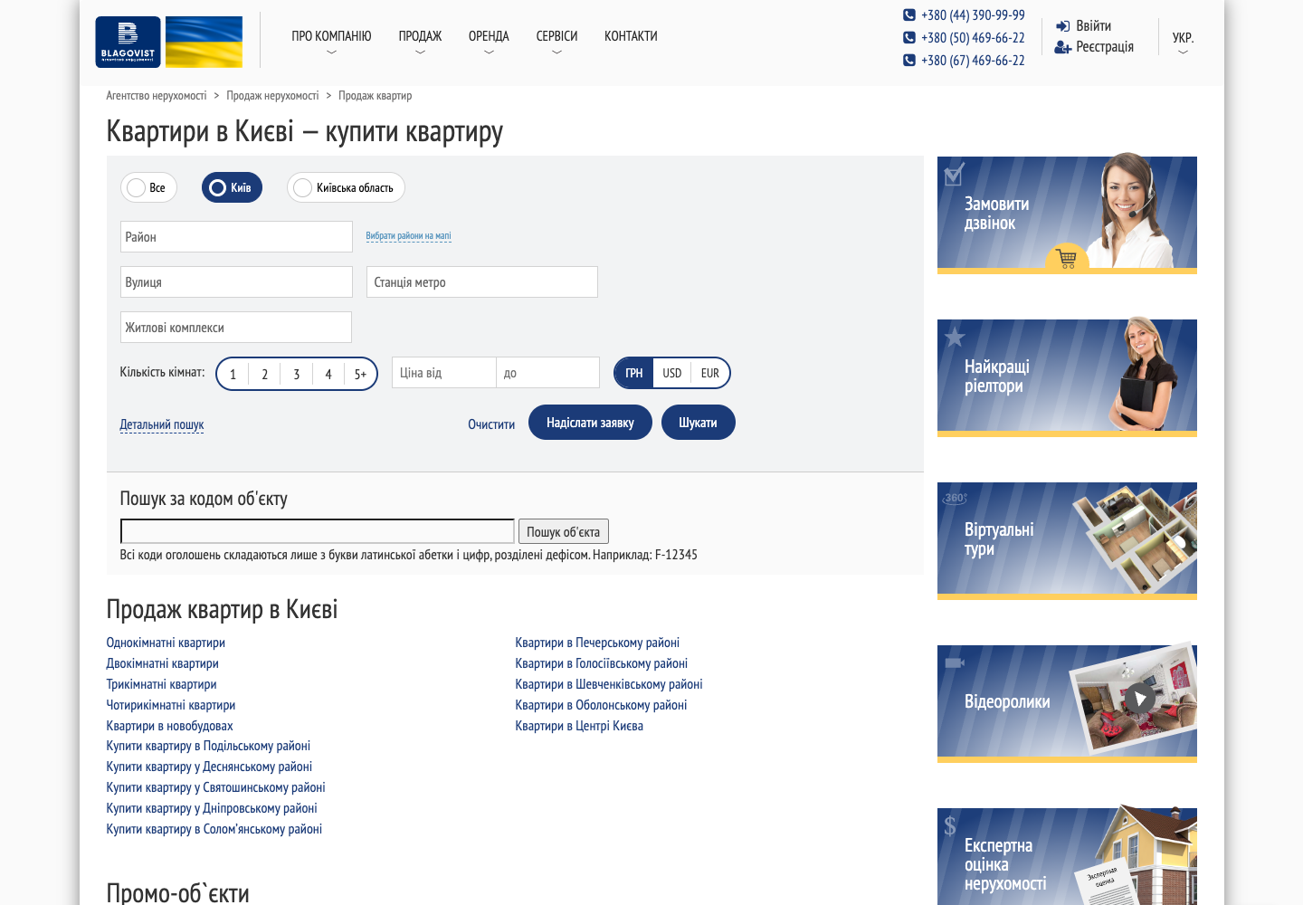

Рисунок 2.2 – Каталог квартир агентства «Благовіст»

Перевага «Благовісту» — деталізований пошук і явні контактні способи у верхній частині. Три валюти доступні без переходу на іншу сторінку. Недолік для швидкого перегляду — велика кількість полів, банерів і текстових посилань до появи карток квартир. Перший візит перериває модальне вікно вибору мови. У NOVA Estate базові фільтри видно одразу, а розширені характеристики не перевантажують стартову композицію.

2.2 Аналіз корисності інформації

DIM.RIA повідомляє про перевірку оголошень за відео й персональними інспекціями та пропонує інтерактивну мапу [6]. Це допомагає оцінювати достовірність і розташування, однак великі масиви сторонніх пропозицій потребують додаткового відбору. Для користувача ключовими залишаються ціна, площа, кімнатність, адресний орієнтир, фотографії й контакт продавця.
«Благовіст» орієнтується на супровід агентством: на сторінці продажу пояснює етапи підбору, перегляду й юридичної перевірки [7]. Поруч із фільтрами подано можливість замовити дзвінок і звернутися до рієлторів. Перевага — контекст послуги; обмеження — довгий шлях прокручування до самих пропозицій. Для NOVA Estate відібрано поєднання коротких характеристик у картці та докладного опису на окремій сторінці.

2.3 Аналіз контенту

На DIM.RIA контент формують численні продавці та агентства, тому повнота описів і якість фотографій відрізняються між оголошеннями. Натомість сервіс підкреслює перевірку окремих об’єктів і географічне представлення. У сайту «Благовіст» контент більш уніфікований агентством: видимі власні промооб’єкти, матеріали про послуги й контактні блоки. При цьому банери змагаються за увагу з результатами пошуку.
Для NOVA Estate зроблено висновок: кожна пропозиція повинна мати індивідуальну обкладинку й галерею, однаковий перелік головних характеристик та зрозумілий статус. Переклади назв, описів, адрес і районів мають надходити з бази даних, інакше локалізований інтерфейс створить враження неповного продукту. Рекламні блоки не повинні відсувати картки за межі першого екрану каталогу.

2.4 Висновки

Порівняння показало дві різні моделі: DIM.RIA оптимізує масовий пошук і масштаб оголошень, а «Благовіст» демонструє агентський сервіс і детальні критерії підбору. Для NOVA Estate доцільно взяти з першого зрозумілий стартовий пошук, із другого — прив’язку об’єкта до рієлтора, вибір валюти й консультаційний сценарій. Водночас варто уникнути банерного перевантаження, довгої прокрутки до результатів і примусового модального вибору мови.

3 ПОСТАНОВКА ТЕХНІЧНОГО ЗАВДАННЯ

Технічне завдання формалізує склад контенту, вигляд сторінок, функції та обмеження. Сайт має працювати як одна система, у якій публічна частина, особисті кабінети й база даних використовують спільні визначення об’єктів, користувачів і заявок.
Основними принципами є коректність даних, ясність взаємодії, адаптивність, доступність навігації та серверна перевірка повноважень. Вимоги сформульовано так, щоб їх можна було перевірити спостереженням за інтерфейсом або тестом маршруту.
Для перевірки змістових вимог визначено мінімальний набір полів оголошення: тип нерухомості, тип угоди, статус, ціна, площа, кімнатність, назва, опис, адреса, район і принаймні одне зображення. Частина цих даних є обов’язковою при створенні, інші можуть бути доповнені до публікації. Наявність окремого статусу чернетки не дозволяє змішувати неповний запис із загальнодоступними пропозиціями. Це особливо важливо в ситуації, коли рієлтор додає фото або переклади в кілька етапів.
Функціональні вимоги поділено на сценарії читання та зміни. Гість може переглядати публічні сторінки й надсилати загальне звернення. Автентифікований клієнт керує власним обраним і переглядає історію своїх заявок. Рієлтор працює з призначеними даними, а адміністратор має ширший контроль. Такий поділ дає можливість формулювати перевірки доступу для кожного маршруту й уникати ситуації, коли інтерфейс приховує кнопку, але сервер усе ще приймає несанкціонований запит.

3.1 Вимоги до змісту

Публічна частина повинна містити головну сторінку, каталог, детальну сторінку об’єкта, відомості про агентство, рієлторів, контакти та порівняння. Для кожного об’єкта зберігаються назва, опис, тип угоди, тип нерухомості, ціна, площа, кімнати, адреса, район, статус публікації, зручності, фотографії й відповідальний рієлтор.
Клієнтський кабінет відображає профіль, обране та історію заявок. Кабінет рієлтора надає доступ до призначених звернень і власних оголошень. Адміністратор бачить загальні списки заявок і об’єктів, керує користувачами та довідниками. Контент повинен змінюватися відповідно до обраної мови; англійська є початковою локаллю.

3.1.1 Модель інформаційних об’єктів

Центральна сутність — об’єкт нерухомості. Він пов’язаний із типом, набором зручностей, зображеннями та рієлтором. Заявка містить контакт клієнта, повідомлення, статус, посилання на об’єкт за наявності та відповідального працівника. Обране пов’язує користувача з об’єктом без дублювання оголошення.
Довідники типів і зручностей керуються окремо, щоб не вводити різні написання однакових категорій. Дані користувача включають роль і стан блокування. Така структура дозволяє зберігати узгодженість і масштабувати каталог без зміни сторінок.
Структуру наведено у таблиці 3.1.

Таблиця 3.1 – Інформаційні об’єкти сайту
Сутність | Основне призначення | Зв’язок
Property | опис пропозиції | тип, рієлтор, фото
PropertyImage | галерея | об’єкт
Application | звернення | клієнт, об’єкт, рієлтор
User | доступ і профіль | роль, заявки
Amenity | довідник зручностей | об’єкти

3.2 Вимоги до зовнішнього вигляду

Інтерфейс має бути цілісним у публічних та авторизованих розділах. Основа палітри — темно-зелений, молочний і теплий нейтральний відтінки. Заголовки використовують виразну антикву, службові елементи — простий читабельний шрифт. Акценти повинні допомагати ієрархії, а не відволікати від характеристик нерухомості.
Картки каталогу вирівнюються незалежно від довжини назви й локалі. Фото мають стабільне співвідношення сторін. Неактивна кнопка пагінації залишається видимою у стилі системи, але не створює враження доступної дії. Іконки навігації мають однакові розміри, товщину ліній та відступи.
Макетна сітка повинна підтримувати не лише стандартний англійський текст, а й довші українські підписи та кириличні назви районів. Кнопки не можна задавати надто вузькими фіксованими розмірами. Для зображень застосовується обрізання в межах контейнера без деформації пропорцій. Службові статуси мають мати достатній контраст і залишатися зрозумілими навіть без кольорового розрізнення.

3.2.1 Адаптивність і доступність

На настільному екрані каталог показує панель фільтрів і сітку карток; на мобільному ширина колонок змінюється, а форма не виходить за межі viewport. Контролі повинні мати текстові підписи, помітний стан фокусу й достатні розміри для дотику.
Контент не повинен накладатися при переході між мовами. Особливу увагу потрібно приділяти таблицям адміністратора, довгим назвам об’єктів, статусам та кнопкам дій. Скріншоти перевіряються на різній ширині, а стилі верстки мають обмежувати елементи без приховування критичної інформації.
Семантичні елементи форми допомагають користувачам клавіатури й технологіям читання екрана. Кнопка повинна залишатися кнопкою, а навігаційне посилання — посиланням; декоративна іконка не замінює текстове призначення дії. Для фільтрів важлива передбачуваність: після застосування користувач повинен бачити кількість результатів, а при відсутності збігів — зрозуміле повідомлення і спосіб скинути обмеження.

3.3 Вимоги до функцій

Каталог повинен приймати пошуковий запит і фільтри за типом угоди, типом нерухомості, ціною, кількістю кімнат, площею та районом. Користувач змінює порядок за датою, ціною чи площею. Обрана сторінка результатів і стан пагінації мають бути зрозумілими.
Детальна сторінка показує галерею та характеристики. Авторизований клієнт може додати об’єкт до обраного; порівняння дозволяє розглянути кілька варіантів поруч. Заявка на перегляд прикріплюється до конкретного об’єкта, а форма контактів створює загальне звернення. Дані форм перевіряються до збереження.
Параметри пошуку мають відображатися у стані сторінки, щоб користувач розумів, чому показано саме ці результати. Неприпустимо застосовувати прихований фільтр після переходу між сторінками пагінації. Для порівняння вводиться обмеження кількості об’єктів, оскільки занадто широка таблиця перестає бути корисною. У випадку неавторизованої дії обраного сервіс має спрямувати користувача до входу.

3.3.1 Вимоги до рольових функцій

Роль клієнта включає редагування власного профілю, перегляд обраного та історії звернень. Рієлтор отримує робочу панель із призначеними заявками й об’єктами, може змінювати відомості про доступні йому оголошення. Адміністратор контролює всі пропозиції, заявки, користувачів і довідники.
Розмежування доступу повинно здійснюватися серверними middleware і policy. Прихована кнопка не є достатнім захистом: без права на дію запит має бути відхилений незалежно від способу його надсилання. Для заявок передбачено статуси «нова», «в роботі», «зустріч запланована», «завершена» й «скасована».
Статус заявки відображає фактичний етап роботи, тому його зміна повинна бути доступна лише уповноваженому працівнику. Призначення рієлтора має бути незалежним від тексту повідомлення клієнта. Список заявок повинен підтримувати комбінацію критеріїв, наприклад «нові за останній період, закріплені за певним працівником». Адміністратор може переглянути загальну картину, а рієлтор — тільки дозволену йому частину.

3.3.2 Нефункціональні вимоги

Застосунок повинен зберігати дані в реляційній базі, відображати повідомлення про помилки валідації, підтримувати стабільні адреси сторінок і коректно збиратися для виробничого середовища. Зображення оголошень зберігаються локально, щоб доступність каталогу не залежала від стороннього фотохостингу під час показу.
Початкова мова — англійська; перемикання на українську або російську зберігається між переходами. Аналогічно працює вибір USD, EUR або UAH для представлення сум. Числове значення в базі не змінюється від перемикання інтерфейсу; змінюється лише формат відображення.
Оновлення локалі не повинно призводити до втрати обраної валюти; ці налаштування є незалежними. Для нових оголошень слід передбачити заповнення перекладів через адміністративну форму. Файли фотографій необхідно перевіряти за типом і розміром. Стан помилки має бути придатним для виправлення: користувач бачить, яке поле потрібно змінити, а введені коректні значення зберігаються.

4 ПРОЄКТУВАННЯ

Етап проєктування поєднує інформаційну архітектуру, сценарії переходів, прототипи та візуальну систему. Спочатку визначено, які сторінки потрібні різним ролям і як з публічної картки користувач доходить до заявки. Далі спроєктовано композицію ключових екранів, після чого описано кольори, типографіку й компоненти.
Прототипи на наступних сторінках мають вигляд чорнових схем. Вони фіксують розміщення блоків до фінальної верстки й тому навмисно не повторюють піксельно готовий продукт.
На рівні структури кожна сторінка має одну основну задачу. Головна знайомить з брендом і веде до каталогу; каталог допомагає звузити вибір; сторінка об’єкта підтримує рішення про звернення; кабінет відображає стан уже розпочатої взаємодії. Ця послідовність визначає пріоритет блоків і запобігає механічному перенесенню всіх доступних функцій на кожен екран. Окремі інформаційні сторінки доповнюють довіру, але не переривають основний шлях до пошуку.
Під час переходу від прототипу до візуального макета перевірялися співвідношення фотографії та тексту, довжина заголовків різними мовами, стани порожнього результату і логіка мобільної перебудови. Макет не розглядався як нерухоме зображення: компоненти повинні приймати контент різної довжини. Тому сітка карток, панель фільтрів і кабінетні таблиці побудовані з урахуванням варіацій даних, а не лише зразкового короткого тексту.

4.1 Логічна структура (карта) сайту

Коренем структури є головна сторінка. З неї доступні каталог, інформація про агентство, сторінка рієлторів, контакти, порівняння та авторизація. Каталог веде до деталізації об’єкта; з неї відкриваються дії додавання до обраного й подання заявки.
Після входу користувач потрапляє до кабінету, склад якого залежить від ролі. Клієнт бачить власні дані; рієлтор — робочі списки; адміністратор — повні операційні розділи. Таким чином маршрут не дублює одну універсальну панель з великою кількістю неактуальних пунктів.
Структуру наведено у таблиці 4.1.

Таблиця 4.1 – Рівні логічної структури сайту
Рівень | Розділ | Основний перехід
1 | Головна | Каталог / інформаційні сторінки
2 | Каталог | Фільтр / картка об’єкта
3 | Деталі | Заявка / обране / порівняння
4 | Кабінет | Функції відповідної ролі

4.1.1 Сценарії користувачів

Основний сценарій клієнта: відкрити каталог, обрати тип угоди й район, відсортувати результати, прочитати картку, перейти до галереї, порівняти альтернативи та надіслати заявку. Якщо користувач не готовий звернутися негайно, він зберігає пропозицію в обраному.
Сценарій рієлтора: авторизуватися, переглянути призначені заявки, відфільтрувати нові, відкрити дані звернення та змінити статус після контакту. Сценарій адміністратора: перевірити нові заявки, призначити агента, контролювати публікацію об’єктів і склад довідників.
У кожному сценарії ключова дія доступна без зайвого пошуку, а зміни стану підтверджуються даними на відповідній сторінці.
У сценарії звернення важливо, щоб після відправлення користувач отримав підтвердження, а запис з’явився в історії. Це пов’язує зовнішню і внутрішню частини системи. У сценарії публікації рієлтор або адміністратор спочатку вводить факти, завантажує фотографії, перевіряє локалізовані поля та лише потім робить оголошення видимим. Послідовність запобігає появі незавершених карток у каталозі.

4.2 Прототип інтерфейсу сайту

Чорновий макет головної сторінки визначає верхню навігацію, великий вступний блок і перехід до добірки пропозицій. Акцент на першому екрані має швидко пояснити призначення сайту й запропонувати першу дію — перейти до пошуку.
До креслення прототипу визначено послідовність блоків: спочатку навігація й пошуковий намір, потім коротке пояснення послуги та добірка об’єктів. Це не декоративна композиція, а перевірка маршруту від першого відвідування до каталогу. На ранньому етапі її зручно змінювати без перероблення готових компонентів.
Для кожного блоку встановлено відносну вагу й поведінку на вузькому екрані. Навігація не повинна перекривати основну дію, а картки мають зберігати зрозумілий порядок читання при переході з трьох колонок до однієї. Такі правила можна перевірити ще до вибору кольорів і фотографій. Схема виконана в стилі попереднього ескізу: рамки позначають майбутні компоненти, діагоналі — місця зображень. Це саме проєктний матеріал, створений до опису фінального інтерфейсу.

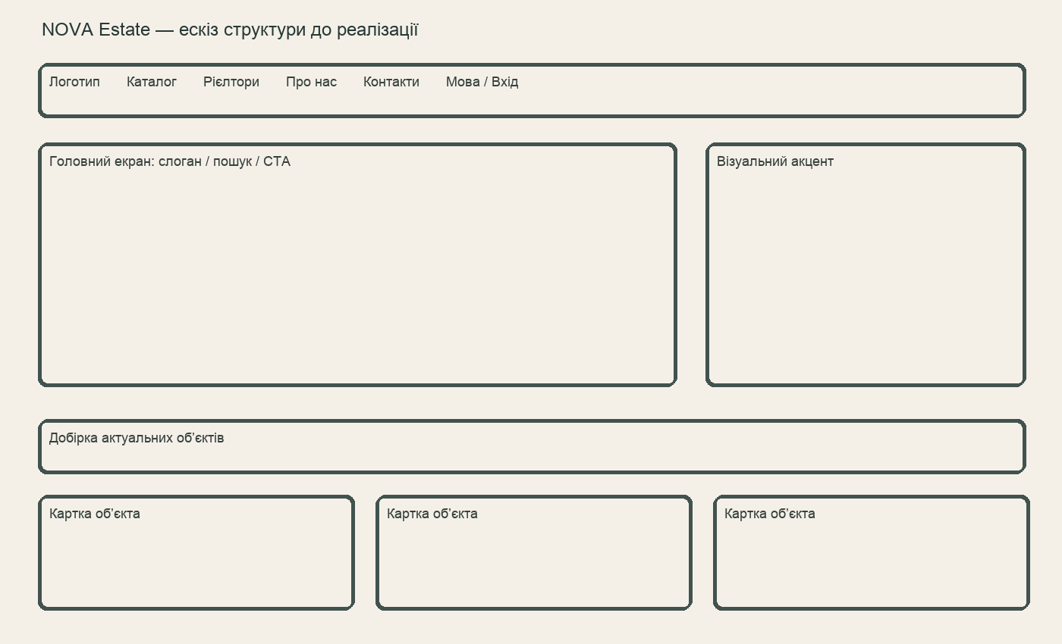

Рисунок 4.1 – Прототип інтерфейсу головної сторінки

4.2.1 Прототип каталогу

У прототипі каталогу фільтри відокремлено від результатів, а перемикач валюти та сортування розміщено в зоні, де користувач очікує керувати списком. Для карток передбачено спільну геометрію: зображення, назва, адресний орієнтир, ціна та параметри.
При переході до вузького екрана панель фільтрів змінює спосіб розміщення, проте логіка керування не змінюється. Це дозволяє підтримувати однаковий сценарій на різних пристроях.

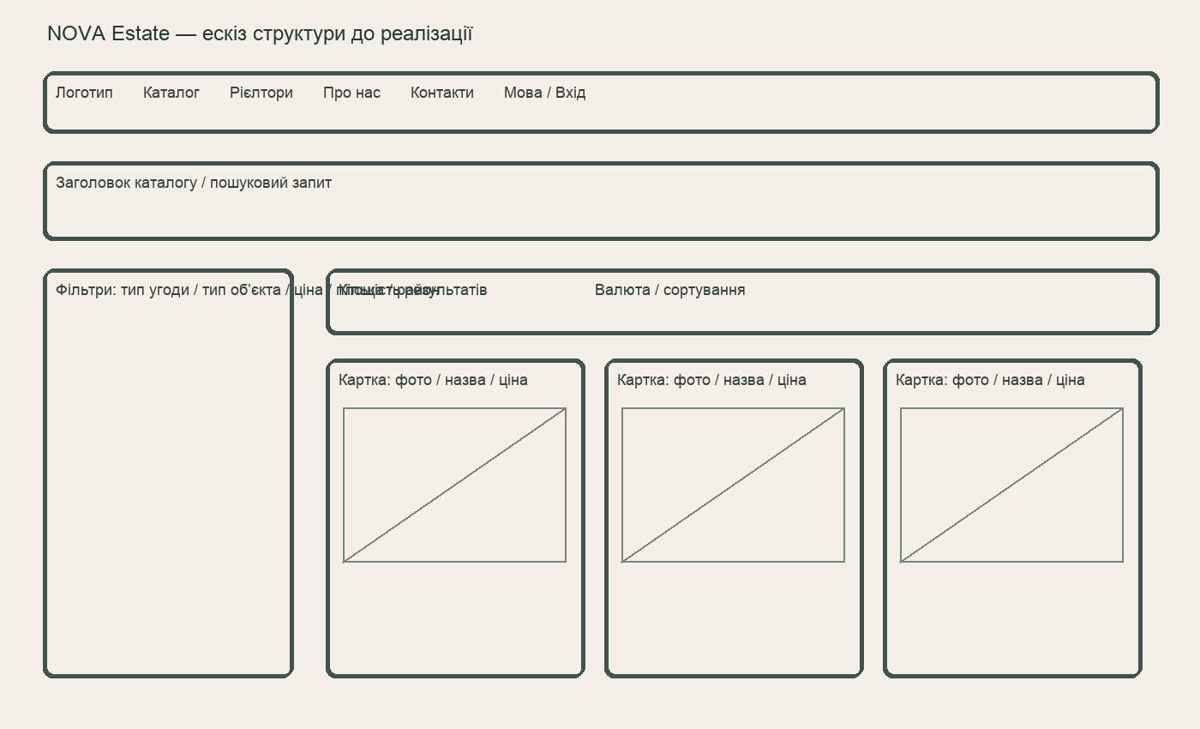

Рисунок 4.2 – Прототип каталогу

4.3 Концепція дизайну

Візуальна концепція NOVA Estate поєднує стриманість агентського сервісу й комфорт житлової тематики. Темно-зелений колір використовують для основних дій і великих акцентів, молочний — для тла, теплий коричневий — для другорядних маркерів. Фотографія зберігає головну роль у представленні об’єкта.
У дизайн-системі фотографія об’єкта не повинна деформуватися для заповнення картки. Обрано контейнер із передбачуваними пропорціями та кадруванням, а текстова частина має достатню висоту для назв різної довжини. Це рішення прямо пов’язане з багатомовністю: один і той самий заголовок може займати два рядки англійською та три українською. Колонки повинні лишатися вирівняними, а ціновий блок — відокремленим від опису незалежно від локалі.
Для форм і службових таблиць застосовано менш декоративну подачу. Поля мають чітку межу, підпис і стан помилки; кнопки дій групуються за наслідками. Небезпечна дія видалення відрізняється від редагування не тільки кольором, а й текстом. У бічній навігації кожен пункт має однакову область іконки, що прибирає візуальне коливання під час переходів. Такі правила пов’язують публічний сайт і кабінети, хоча їхня інформаційна щільність різна.
Типографічна пара формує ієрархію: заголовок передає характер бренду, а підписи фільтрів і адміністративні таблиці залишаються утилітарними. Радіуси, відступи та тіні повторюються між сторінками. Для іконок кабінету використано узгоджену SVG-систему замість суміші емодзі й знаків різного масштабу.
Стан взаємодії є частиною дизайн-системи. Для випадаючого списку показано напрям стрілки, для активного пункту кабінету — контрастне тло, для відключеної пагінації — стриманий вигляд без ознак натискання. Повідомлення про успіх і помилку повинні мати зрозумілий текст, а не лише колір. Завдяки повторюваним правилам користувач переносить знання з однієї сторінки на іншу.

4.4 Макети сторінок сайту

Фінальний екран головної сторінки демонструє, як ескіз перетворився на готову композицію. Верхня навігація залишається легкою, великий вступний блок формулює пропозицію сервісу, а перехід до каталогу підтримує основний користувацький шлях.
Зображення отримано безпосередньо з локально запущеного застосунку. Воно фіксує фактичну верстку, а не сторонній приклад.

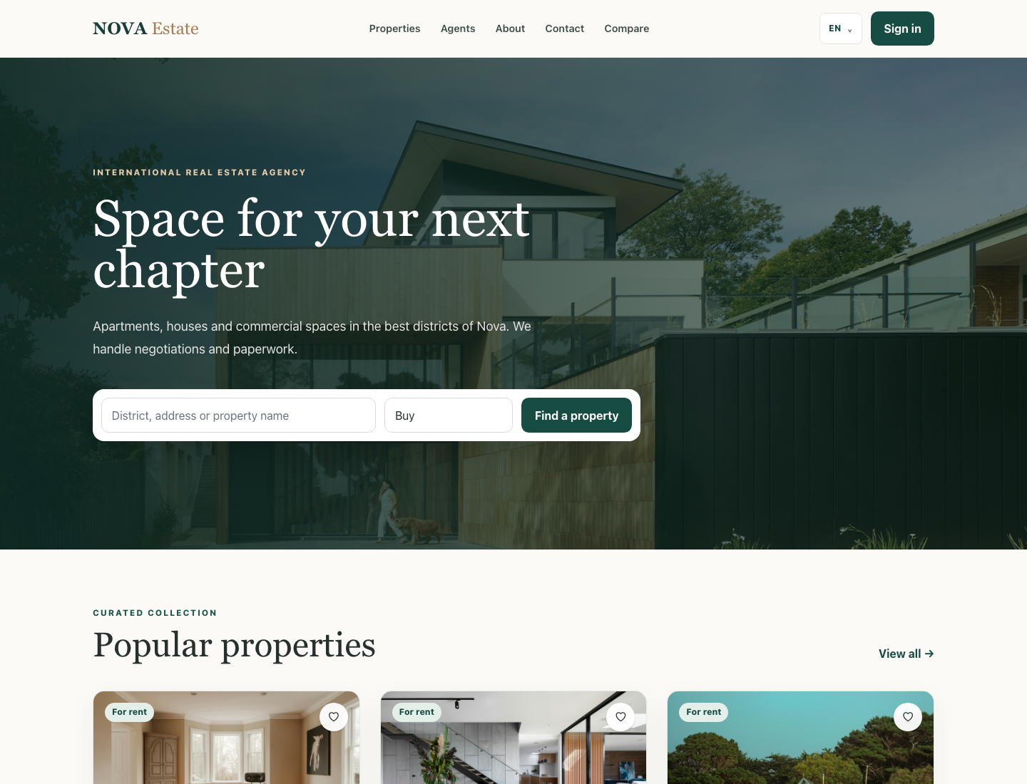

Рисунок 4.3 – Макет головної сторінки

4.4.1 Макет каталогу

У каталозі реалізовано сусідство фільтрів і результатів. На скріншоті видно кількість знайдених об’єктів, перемикач валюти, підписане сортування та індивідуальні фотографії карток. Плашки продажу й оренди читаються без відкриття деталей.
Структура картки допускає довші локалізовані назви, не руйнуючи нижні ряди. Ціну оренди супроводжено позначенням місячного періоду.

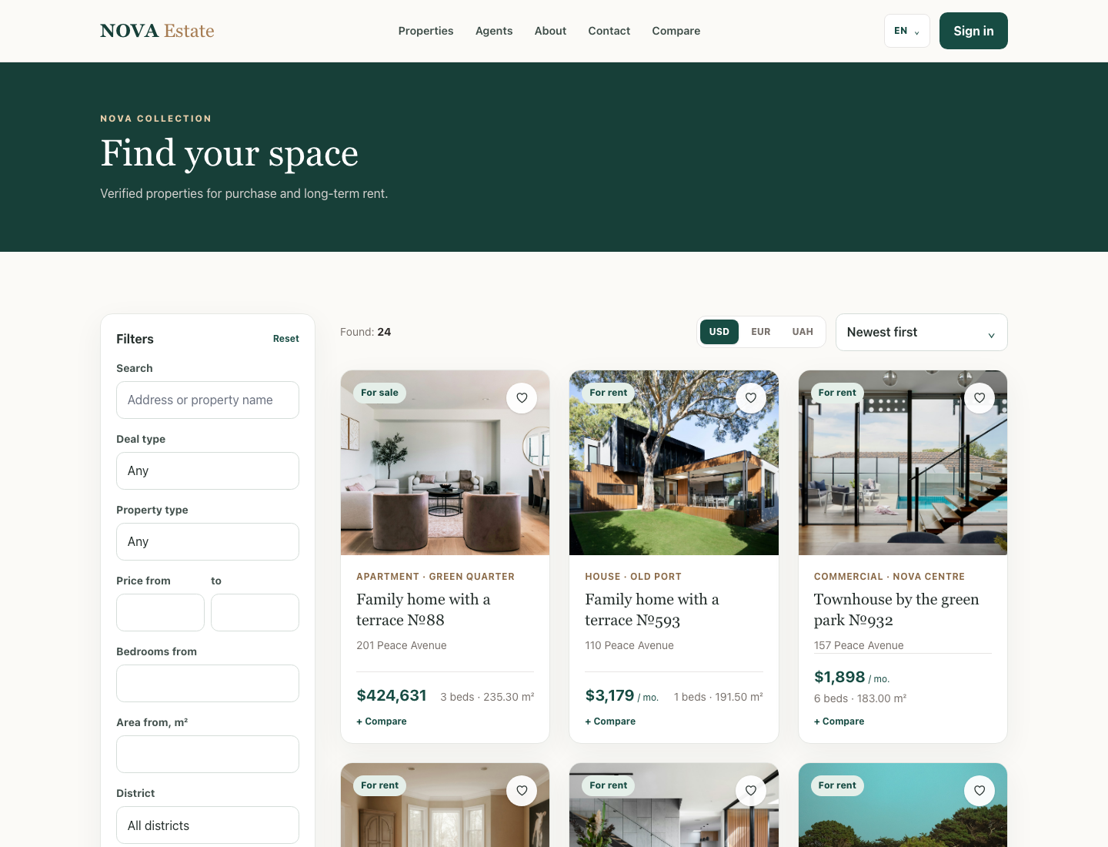

Рисунок 4.4 – Макет каталогу

4.4.2 Макет сторінки об’єкта

Детальна сторінка концентрує увагу на фотографіях і базових параметрах. Далі користувач отримує опис, характеристики, перелік зручностей і можливість звернутися до агентства. Візуальна ієрархія відокремлює дію від довідкових відомостей.
Скріншот створено для реально наявного в базі оголошення. Зображення й текст пов’язані з одним записом, що усуває проблему випадкової невідповідності картки та сторінки.

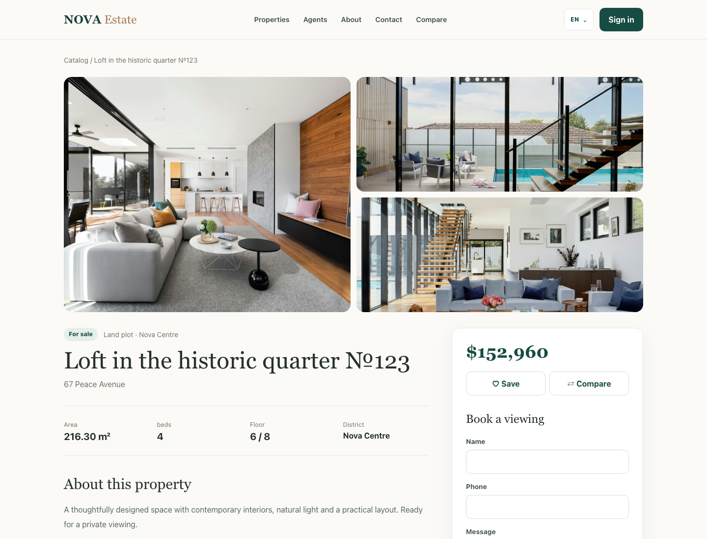

Рисунок 4.5 – Макет сторінки об’єкта

4.4.3 Макет авторизації

Сторінка входу використовує фірмові кольори, типографіку та навігаційні принципи публічної частини. Завдяки цьому перехід до кабінету не виглядає як стороння стандартна форма фреймворку. Поля мають підписи, кнопка дії чітко відрізняється від допоміжних посилань.
Єдиний стиль застосовано й до профілю після входу. Власні дані користувача розташовано в межах зрозумілого кабінетного макета.

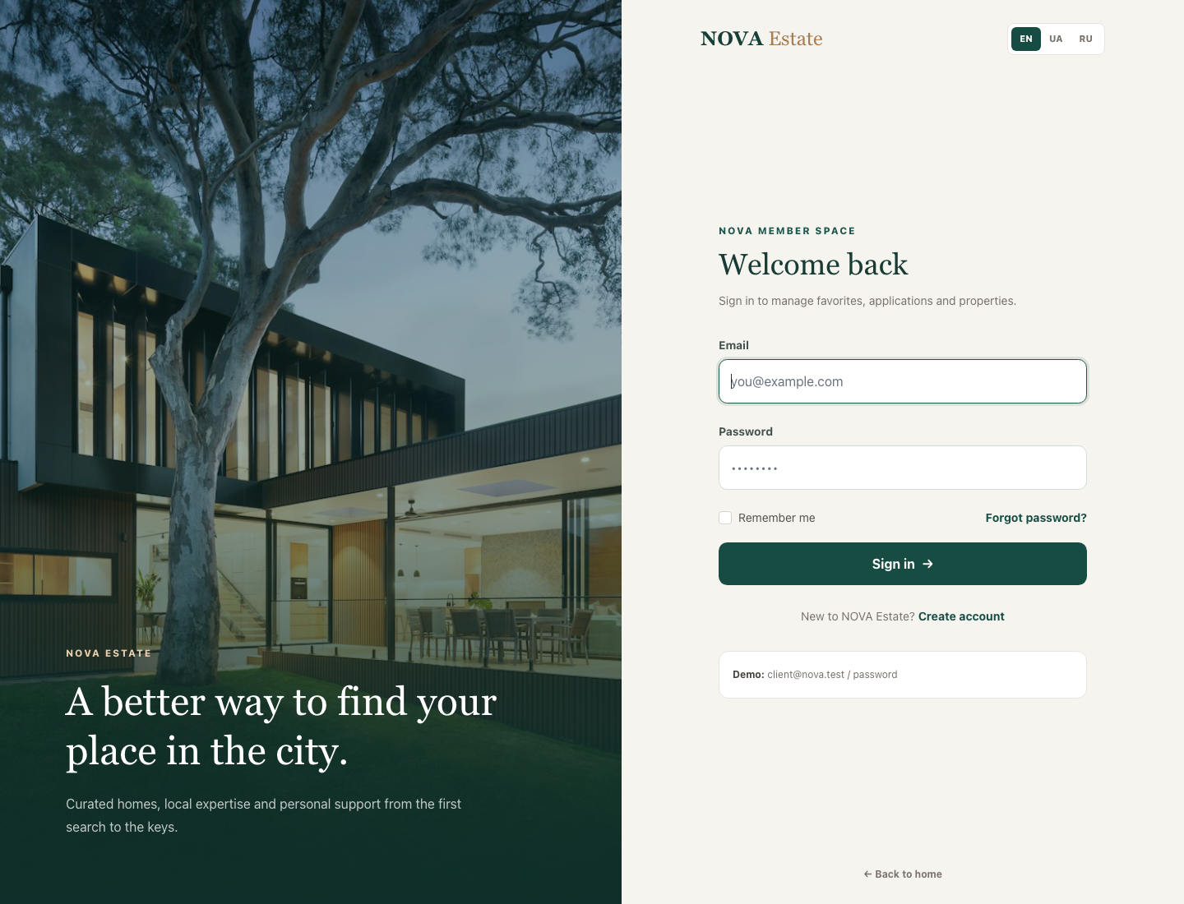

Рисунок 4.6 – Макет авторизації

Макет входу показує не лише зовнішній вигляд форми, а й порядок взаємодії: користувач вводить адресу електронної пошти та пароль, отримує повідомлення про помилку поруч із полем і після успішної перевірки переходить до кабінету своєї ролі. На вузькому екрані декоративний блок поступається місцем формі, а основна дія залишається видимою без горизонтального прокручування.

5 РЕАЛІЗАЦІЯ

Застосунок побудовано на Laravel як серверній платформі, Vue для клієнтських компонентів та Inertia для зв’язування маршрутів із сторінками без дублювання окремого API для кожного екрана. Дані зберігаються через Eloquent ORM. Стилі поєднують Tailwind CSS і власні правила дизайн-системи.
Реалізація поділена на публічні маршрути, авторизовані маршрути клієнта, робочі маршрути рієлтора та адміністративні маршрути. Це відображає інформаційну структуру і спрощує перевірку повноважень.
Запит користувача спочатку зіставляється з маршрутом Laravel. Middleware визначає, чи потрібен вхід і чи відповідає роль запитаному розділу. Контролер читає параметри, виконує валідацію та отримує моделі через Eloquent. Після цього сторінка Vue одержує підготовлені дані через Inertia. Такий шлях дає змогу зберегти серверний контроль над правилами доступу, водночас будувати інтерфейс із повторно використовуваних компонентів.
При створенні оголошення форма передає характеристики, переклади та файли зображень. Сервер перевіряє типи даних, зберігає базовий запис, пов’язує його з типом нерухомості, зручностями й рієлтором, а фотографії розміщує у сховищі. Публічна сторінка читає тільки допустимі до показу записи. Однакова модель використовується в каталозі, деталях і панелі управління, тому зміна статусу або ціни відображається в усіх місцях без ручного дублювання.

5.1 Результати верстки

Головна сторінка, каталог, детальна сторінка, інформаційні сторінки та форми використовують спільні компоненти оболонки. Це забезпечує однакову навігацію, локалізацію і поведінку на різних маршрутах. Картки будуються з даних бази, а не з жорстко прописаного переліку у шаблоні.
Каталог передає параметри пошуку серверу, який формує результат і пагінацію. Компонент сторінки показує поточні значення фільтрів і дає користувачеві змінити порядок. Стан «неактивна сторінка» стилізовано окремо й локалізовано.

5.1.1 Пошук, фільтрація та порівняння

Фільтрація за типом угоди, типом об’єкта, ціною, кімнатами, площею та районом виконується на сервері. Це зберігає узгодженість результатів при пагінації. Сортування працює за датою публікації, ціною або площею, а поточний вибір відображено текстом і стрілкою стану списку.
Фільтри згруповано за логікою рішення користувача. Спершу обирають тип угоди та нерухомості, далі звужують результати за ціною, площею, кількістю кімнат і районом. Значення залишаються видимими після застосування, тому користувач може зрозуміти, чому саме ці об’єкти потрапили до списку.
Сортування змінює порядок уже знайдених записів, не скидаючи фільтри. Його поточний критерій написано текстом, а стан списку підкреслено стрілкою. Пагінація зберігає параметри запиту під час переходу, позначає активну сторінку та показує недоступну кнопку без хибної ознаки натискання. Порівняння призначено для одночасного огляду кількох альтернатив. На окремій сторінці ключові характеристики подаються паралельно, завдяки чому відмінності в бюджеті, площі чи кількості кімнат помітніші, ніж при переходах між вкладками.

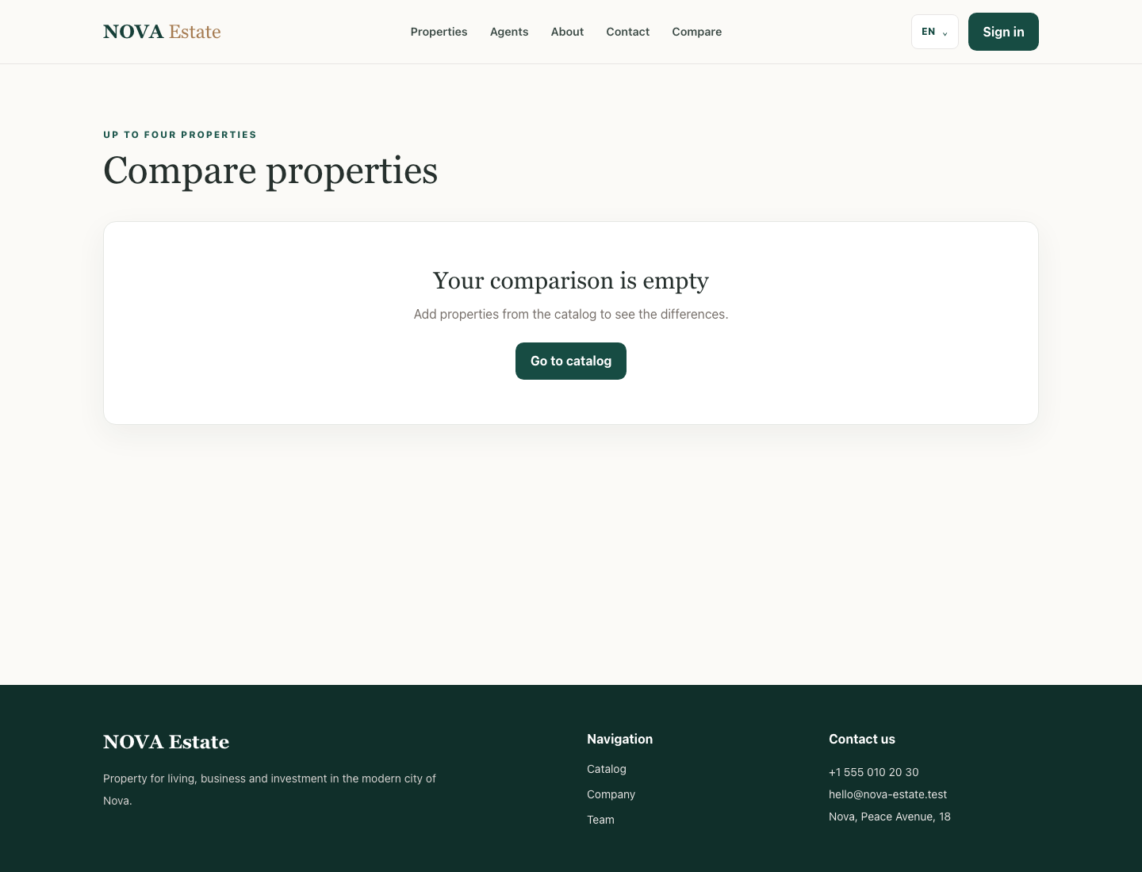

Рисунок 5.1 – Пошук, фільтрація та порівняння

5.1.2 Локалізація й валюти

Три мови інтерфейсу — англійська, українська та російська. Англійську встановлено початковою. Публічні підписи, пагінація, форми, статуси та навігація беруться зі словників локалізації. Дані нерухомості мають перекладні поля, тому при зміні мови змінюються також назви, описи, адреси та райони.
Вибір USD, EUR або UAH стосується показу вартості. Конвертація в інтерфейсі не змінює базову суму оголошення. Для оренди окремо виводиться період платежу. Поєднання локалі й валюти не змінює результати фільтрації, якщо користувач не змінював числові межі.
При реалізації перекладів важливо відокремити стабільні технічні значення від відображуваних рядків. Наприклад, статус заявки зберігається кодом, а в інтерфейсі показується переклад відповідно до локалі. Такий підхід робить фільтри незалежними від мови та не вимагає змінювати записи БД при перемиканні інтерфейсу. Для адрес і назв, навпаки, зберігаються окремі мовні значення.

5.1.3 Кабінети та адміністрування

Кабінет клієнта містить огляд, обране, заявки та профіль. Рієлтор бачить робочі заявки й керування призначеними об’єктами. Адміністратор працює з усіма заявками, об’єктами, користувачами й довідниками. Уніфіковане меню використовує однакові SVG-іконки та активні стани.
Список заявок адміністратора підтримує пошук за клієнтом, контактом або нерухомістю, фільтри статусу, рієлтора й дат та сортування. Дії зі зміни статусу і призначення рієлтора розташовано поруч із конкретним зверненням, щоб зменшити кількість переходів.
Для довгих назв у таблиці об’єктів задано обмеження ширини та передбачуване перенесення або скорочення; ціна, статус і дії не повинні накладатися одна на одну. Пошукова іконка розташовується у відведеній зоні поля, а текст введення має власний відступ. Однакові правила застосовуються в усіх локалях, що особливо важливо для адміністративних сторінок з великою кількістю даних.

5.2 Фізична структура сайту

Каталог `routes` визначає адреси й middleware. У `app/Http/Controllers` розташовано обробники каталогу, заявок, обраного, профілю та управління. Каталог `app/Models` містить моделі предметної області. Vue-сторінки та макети розташовано в `resources/js/Pages` і `resources/js/Layouts`, стилі — у `resources/css`.
Міграції бази даних зберігаються в `database/migrations`, а генератори демонстраційних даних — у `database/seeders` і `database/factories`. Такий поділ полегшує локалізацію змін: зовнішній вигляд сторінки не змішується з правилами доступу та збереженням даних.
Структуру наведено у таблиці 5.1.

Таблиця 5.1 – Фізична структура проєкту
Каталог | Призначення
routes/ | маршрути та групування доступу
app/Http/Controllers/ | оброблення запитів
app/Models/ | сутності БД
resources/js/ | компоненти та сторінки Vue
database/ | міграції й демонстраційні дані

5.2.1 Збереження даних

Для демонстраційного запуску доступна SQLite, а для робочого оточення передбачено PostgreSQL. Міграції описують таблиці користувачів, об’єктів, фотографій, типів, зручностей, заявок і контактних звернень. Окрема міграція додає перекладні поля до даних нерухомості.
Міграційний підхід фіксує структуру даних у версіонованих файлах. Окремі таблиці для фотографій та довідників запобігають повторенню текстових значень у кожному об’єкті. Багатомовні поля додаються окремою міграцією, що зберігає можливість відтворити еволюцію схеми. Сіди наповнюють локальну базу достатньою кількістю записів для перевірки фільтрації, пагінації, фотографій і кабінетів без підключення реальних клієнтських даних.
Важливо розділяти демонстраційні й робочі відомості. Контакти та імена в тестовій базі не описують реальних учасників угод. Фотографії використовуються для перевірки верстки та галереї. Під час розгортання для агентства потрібні контроль прав на медіафайли, політика резервного копіювання, журналювання адміністративних змін і процедура оновлення оголошень, які втратили актуальність.
Демонстраційний набір містить 24 об’єкти та 72 зображення, завдяки чому можна перевіряти реальні стани каталогу, пагінацію, картки й галереї. Це тестові дані, а не заяви про фактичний комерційний портфель. Зображення зберігаються локально й віддаються через файлове сховище застосунку.
Розділення таблиць дозволяє не повторювати дані рієлтора в кожному записі нерухомості й не зберігати кілька фотографій в одному текстовому полі. Зв’язки забезпечують вибір усіх зображень конкретного оголошення та історії звернень до нього. Міграції фіксують схему у вихідному коді, завдяки чому локальне й робоче середовище можна створити однаковим способом.

5.2.2 Авторизація та безпека

Маршрути відкритого каталогу доступні гостю. Профіль, обране та власні заявки потребують автентифікації. Групи `manage` і `admin` додатково перевіряють роль, а політика об’єкта обмежує зміну чужих оголошень. Перевірка виконується на сервері для кожного запиту.
Форми використовують валідацію введення, а Laravel забезпечує стандартний захист від підроблення запиту. Блокування облікового запису та зміна ролі належать лише адміністратору. Для демонстраційних облікових записів застосовано окремі тестові адреси; у справжньому розгортанні паролі повинні бути змінені.
Критичні дії, такі як видалення об’єкта або зміна ролі користувача, не виконуються лише на підставі видимості кнопки. Контролер перевіряє запит, а політика — зв’язок користувача з ресурсом. Така багаторівнева модель зменшує ризик зміни даних через ручне введення URL або інструменти розробника браузера. Паролі не зберігаються у відкритому вигляді.

5.3 Результати тестування

Перевірку виконано на трьох рівнях: автоматизовані серверні тести, збірка клієнтських ресурсів і візуальний огляд сторінок у браузері. Серверні тести охоплюють маршрути, дозволи, роботу заявок та властивості каталогу. Збірка перевіряє коректність TypeScript і можливість отримати виробничі файли.
Для каталогу перевіряється не тільки факт відображення сторінки, а й поведінка при комбінації параметрів: тип угоди, межі ціни, кількість кімнат і район. Окремо перевіряються сортування та збереження критеріїв у пагінації. Невалідні параметри не повинні призводити до помилки сервера або показу приватних даних. Для сторінки об’єкта тестується доступність опублікованого запису і відсутність неоприлюдненого в публічному списку.
Для кабінетів основними є перевірки повноважень: клієнт не редагує чужу заявку, рієлтор не отримує адміністративні маршрути, а адміністратор може керувати довідниками. Візуальне тестування доповнює функціональне: при українських і російських рядках оцінюється перенесення тексту, довжина підписів і стабільність таблиць. Окремі знімки екрана допомагають помітити накладання елементів, яке не виявляється серверними тестами.
Візуально перевірено головну сторінку, каталог, деталі об’єкта, порівняння, авторизацію та інформаційні сторінки. Окремі критерії — переповнення назв, розташування іконок, локалізовані підписи пагінації та стан кнопок. Скріншоти у записці зроблено з локального запуску застосунку.
Окремо перевіряються граничні випадки: порожній результат каталогу, некоректні межі ціни, відсутній переклад, неавторизований запит, спроба рієлтора змінити чужий об’єкт і неактивна кнопка пагінації. Для візуальної перевірки важливо порівнювати довгі написи трьома мовами, оскільки дефект переповнення може не проявлятися в короткому англійському варіанті.

5.3.1 Підсумок тестування

Наявний набір автоматизованих перевірок виконується успішно: 35 тестів і 117 тверджень. Виробнича збірка клієнтської частини також завершується без помилок. Це підтверджує перевірені сценарії, але не замінює повного навантажувального або міжбраузерного аудиту.
Ручний огляд підтверджує видимі підписи сортування, індивідуальні обкладинки, відповідні орендні ціни та узгоджену стилістику головних сторінок. Для подальшої експлуатації рекомендовано повторювати тестування після зміни довідників, локалізацій і логіки оброблення заявок.
Структуру наведено у таблиці 5.2.

Таблиця 5.2 – Результати перевірки застосунку
Перевірка | Очікуваний результат | Стан
Серверні тести | маршрути та бізнес-логіка | 35 пройдено
Твердження | перевірка умов | 117 виконано
Збірка | виробничі файли | успішно
Огляд UI | основні екрани | виконано

ВИСНОВКИ

У курсовому проєкті виконано поставлені завдання з проєктування та верстки сайту агентства нерухомості NOVA Estate. Результатом є цілісний вебзастосунок із публічним каталогом, сторінками об’єктів і кабінетами для клієнта, рієлтора та адміністратора. Його сторінки підпорядковано єдиній структурі й візуальній системі.
Під час бізнес-аналізу визначено потреби відвідувача та працівників агентства: швидкий пошук пропозицій, зрозумілі умови продажу й оренди, збереження обраного, подання заявки та контроль подальшої роботи з нею. Порівняння DIM.RIA і «Благовісту» дало змогу виділити сильні сторони географічного пошуку, деталізованої фільтрації та контактних сценаріїв, а також обмеження перевантаженого першого екрана.
За результатами аналізу сформульовано технічне завдання й побудовано інформаційну та логічну структуру сайту. Створено ескізи головної сторінки й каталогу, після чого їх перетворено на адаптивні макети. У готовій верстці довгі локалізовані назви не порушують геометрію карток, елементи фільтрів мають зрозумілі стани, а навігація кабінетів використовує узгоджені іконки та відступи.
Реалізація пов’язує інтерфейс із базою даних: каталог використовує записи об’єктів і їхні індивідуальні фотографії, а заявки зберігають зв’язок із клієнтом, об’єктом і відповідальним рієлтором. Передбачено українську, англійську та російську локалізації з англійською мовою за замовчуванням; назви й описи нерухомості також змінюються відповідно до вибраної мови. Перемикач валюти доповнює фільтрацію та сортування каталогу.
Перевірка охопила серверні правила, рольові маршрути, основні користувацькі сценарії та відображення сторінок. Наявний набір автоматизованих перевірок містить 35 тестів і 117 тверджень; окремо оцінено поведінку макетів із текстом різної довжини. Таким чином, завдання роботи виконано.

ПЕРЕЛІК ВИКОРИСТАНИХ ДЖЕРЕЛ

1. Дакетт Д. HTML и CSS. Разработка и дизайн веб-сайтов / Джон Дакетт; пер. с англ. М. А. Райтмана. – Киев: Основи, 2013. – 480 с.
2. Макфарланд Д. Новая большая книга CSS / Дэвид Макфарланд. – Київ: Основи, 2016. – 720 с.
3. Гудмэн Дж. JavaScript и jQuery. Разработка и дизайн веб-сайтов / Дэвид Макфарланд. – Київ: Основи, 2014. – 480 с.
4. Бовек С. PHP и MySQL. Разработка и сопровождение веб-сайтов / Стивен Бовек. – Київ: Основи, 2017. – 912 с.
5. Резіг Дж. Javascript для професіоналів / Джон Резіг, Беар Бибо. – Київ: Основи, 2019. – 624 с.
6. DIM.RIA. Нерухомість України [Електронний ресурс]. – Режим доступу: https://dom.ria.com/uk/ (дата звернення: 02.10.2026).
7. Агентство нерухомості «Благовіст». Продаж квартир у Києві [Електронний ресурс]. – Режим доступу: https://blagovist.ua/uk/search/apartment/sale (дата звернення: 02.10.2026).

ДОДАТОК А. ДОДАТКОВІ ЕКРАНИ

Інформаційна сторінка про агентство підтримує спільну навігацію та візуальний стиль. Вона показує, що дизайн-система використовується не тільки для каталогу, а й для довідкового контенту.

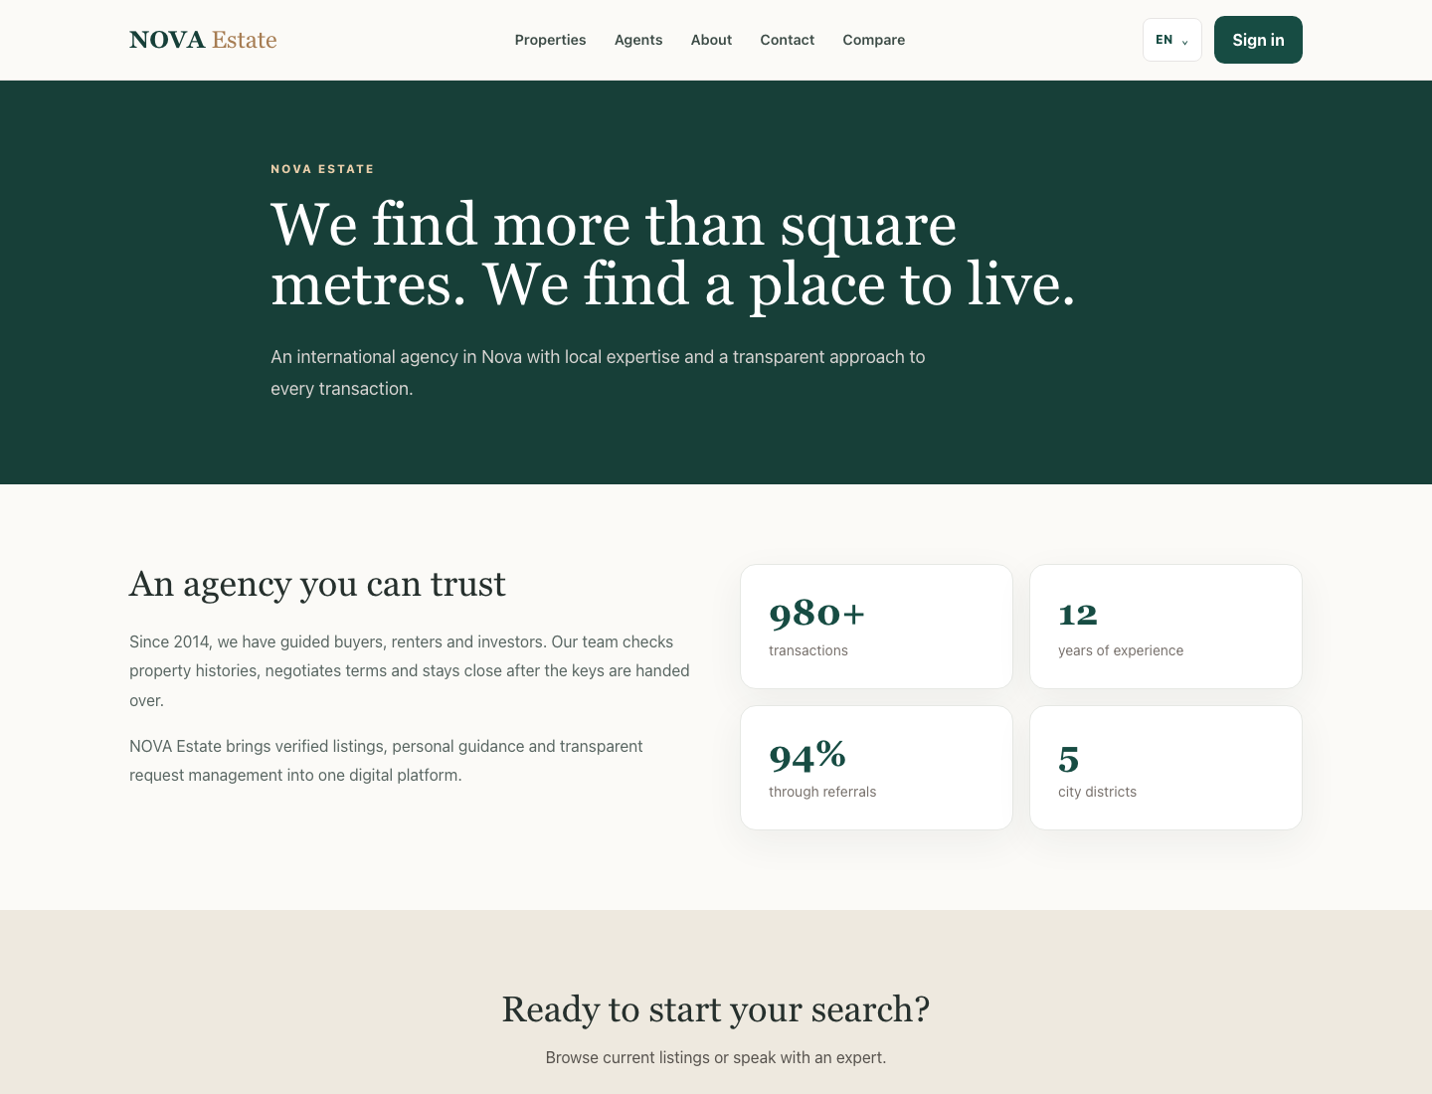

Рисунок А.1 – Сторінка про агентство

ДОДАТОК Б. КОНТАКТИ ТА РІЄЛТОРИ

Контактна сторінка дає змогу надіслати загальне звернення, а окрема сторінка рієлторів допомагає познайомитися з командою. Обидва екрани отримано зі справжнього локального запуску.

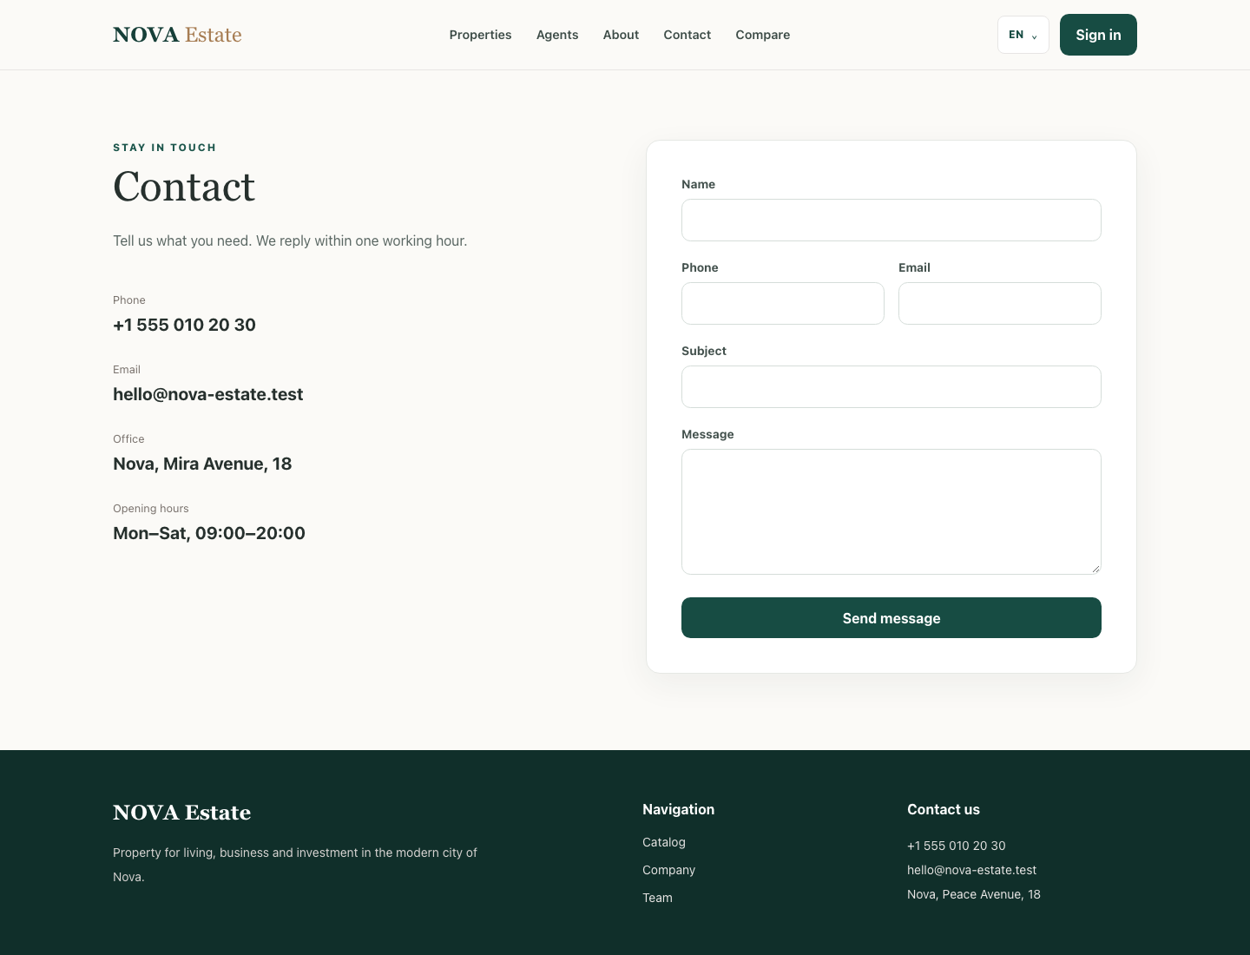

Рисунок Б.1 – Контактна сторінка

На рисунку Б.2 показано сторінку рієлторів: для кожного фахівця наведено ім’я, напрям роботи та дію для отримання консультації.
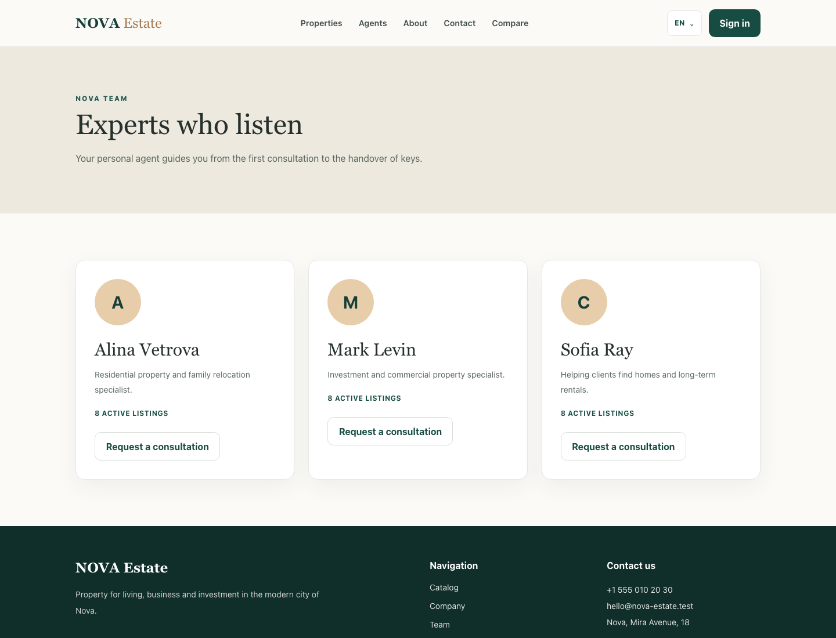

Рисунок Б.2 – Сторінка рієлторів

